МОУ «Рамешковская средняя общеобразовательная школа»

Социальный проект:

«На защиту природы»

Организаторы проекта: учащиеся 2 В класса
Руководитель проекта: Диганова Галина Михайловна

2015г.

Социальный проект: « На защиту природы».
Организаторы проекта: учащиеся 2 В класса
Руководитель проекта: Диганова Галина Михайловна
Сроки проведения: апрель-сентябрь 2014г.
Участники проекта: обучающиеся класса.
Форма работы - групповая.

Дерево, трава, цветок и птица
Не всегда умеют защититься.
Если будут уничтожены они,
На планете мы останемся одни!

Актуальность.
Каждый человек может многое сделать для защиты окружающей среды. Для этого он должен быть экологически воспитан. Важно, чтобы в школе мы знали экологические проблемы. Общаясь с природой и изучая ее, мы постепенно постигаем мир, в котором живем. Он открывает многообразие растений и животных. Мы любим гулять в лесу, дышать чистым воздухом, любоваться красотой деревьев, слушать пение птиц. Людям требуется много древесины и они вырубают деревья на огромных пространствах. Лес, как израненная птица, кричит, просит нас о помощи. Мы должны знать о том, как сохранить природные богатства для тех, кто будет жить на Земле после нас.
Проблема: защита леса.
Цель:
Узнать, какую роль играет лес в жизни человека.
Задачи:
- изучить и обобщить представление о лесе;
- сформировать представление о значимости леса;
- пробудить интерес к лесу и его обитателям;
- развивать умение видеть красоту окружающего мира.
Ожидаемые результаты:
-расширение представлений о деревьях, как о сообществе растений и животных, о неразрывной связи человека и природы;
- принятие первоначальных навыков экологически грамотного и безопасного поведения в природе;
- вовлечение в творческую деятельность;
- развитие познавательного интереса к природе, коммуникативных навыков, навыков взаимодействия и сотрудничества.
Содержание проекта:
- Подготовительный этап.
Постановка проблемы.
Однажды на экскурсии учитель спросил нас: «Без чего не будет жизни на Земле?» Мы ответили: «Без деревьев, кустарников…». «Что же произойдет, если деревья исчезнут на нашей планете? Какова роль леса в жизни человека?» Поиск правильного ответа на поставленный вопрос и стал целью нашего исследования. В качестве объекта исследования мы выбрали лес.
Планирование дел.
Мы определи фронт работы, решили разделиться на группы. Каждая группа выполняет свое задание и представляет результаты своей работы.
Подбор информации.
Интернет, библиотека, помощь родителей.

- Реализация проекта.
Исследовательская работа.
Для исследования мы разделились на 3 группы.
В результате работы группы № 1 сделан вывод: лес – это источник жизни всего живого на Земле. Не зря его называют «легкими» Земли. Лес - основной производитель кислорода и потребитель углекислого газа, защитник соседних полей и лугов. Зеленой стеной он стоит на пути злых ветров – суховеев и оберегает урожай. Он хранит в себе большие запасы воды, которые питают реки, ручьи, лесные озера.
В результате работы группы №2 сделан вывод: без леса невозможна хозяйственная деятельность. Поэтому лес – источник множества материалов. Дуб, сосна, лиственница - отличный строительный материал. Ель и пихта используются для изготовления бумаги и музыкальных инструментов. Лес - это дом для птиц и зверей. Лесные птицы защищают поля и луга от насекомых. Человек заготавливает в лесах орехи, грибы и ягоды.
В результате работы группы №3 сделан вывод: лес прекрасен и неповторим в любое время года. Поэты, писатели и музыканты описывают и воспевают его красоту. Каждый человек , побывавший в лесу, с удовольствием любуется замечательными лесными пейзажами. Весной и летом лес привлекает людей цветущими растениями, а осенью своими дарами: грибами, ягодами, орехами. Но лесу грозит опасность. Вырубаются огромные участки лесов, страшным бедствием являются пожары.
- Что же мы можем сделать, чтобы сохранить лес?
Наш вклад «Большие дела маленьких рук».
Результаты работ групп были представлены:
1 группа:
- Выставка поделок из природного материала.
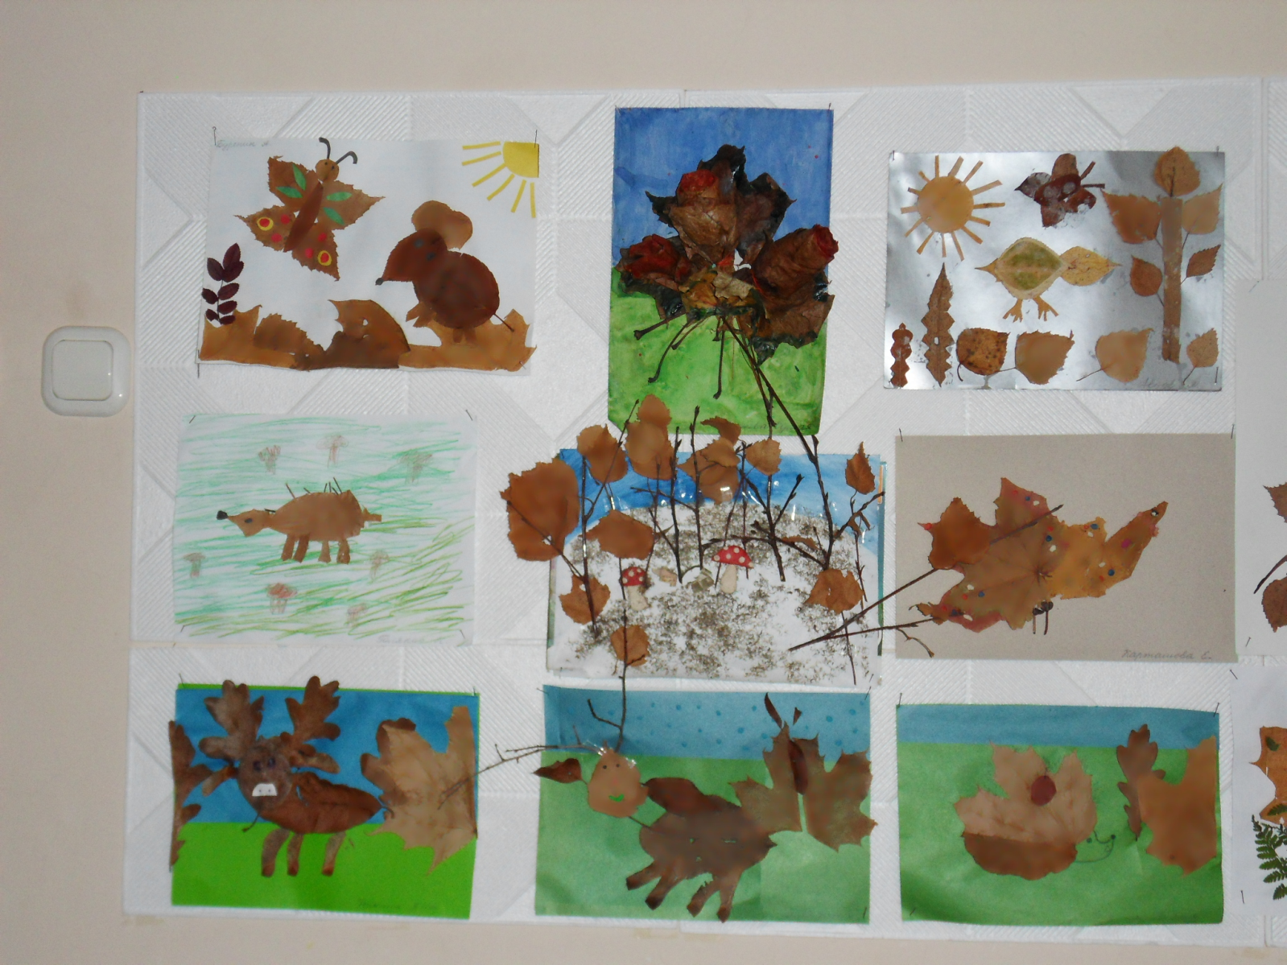
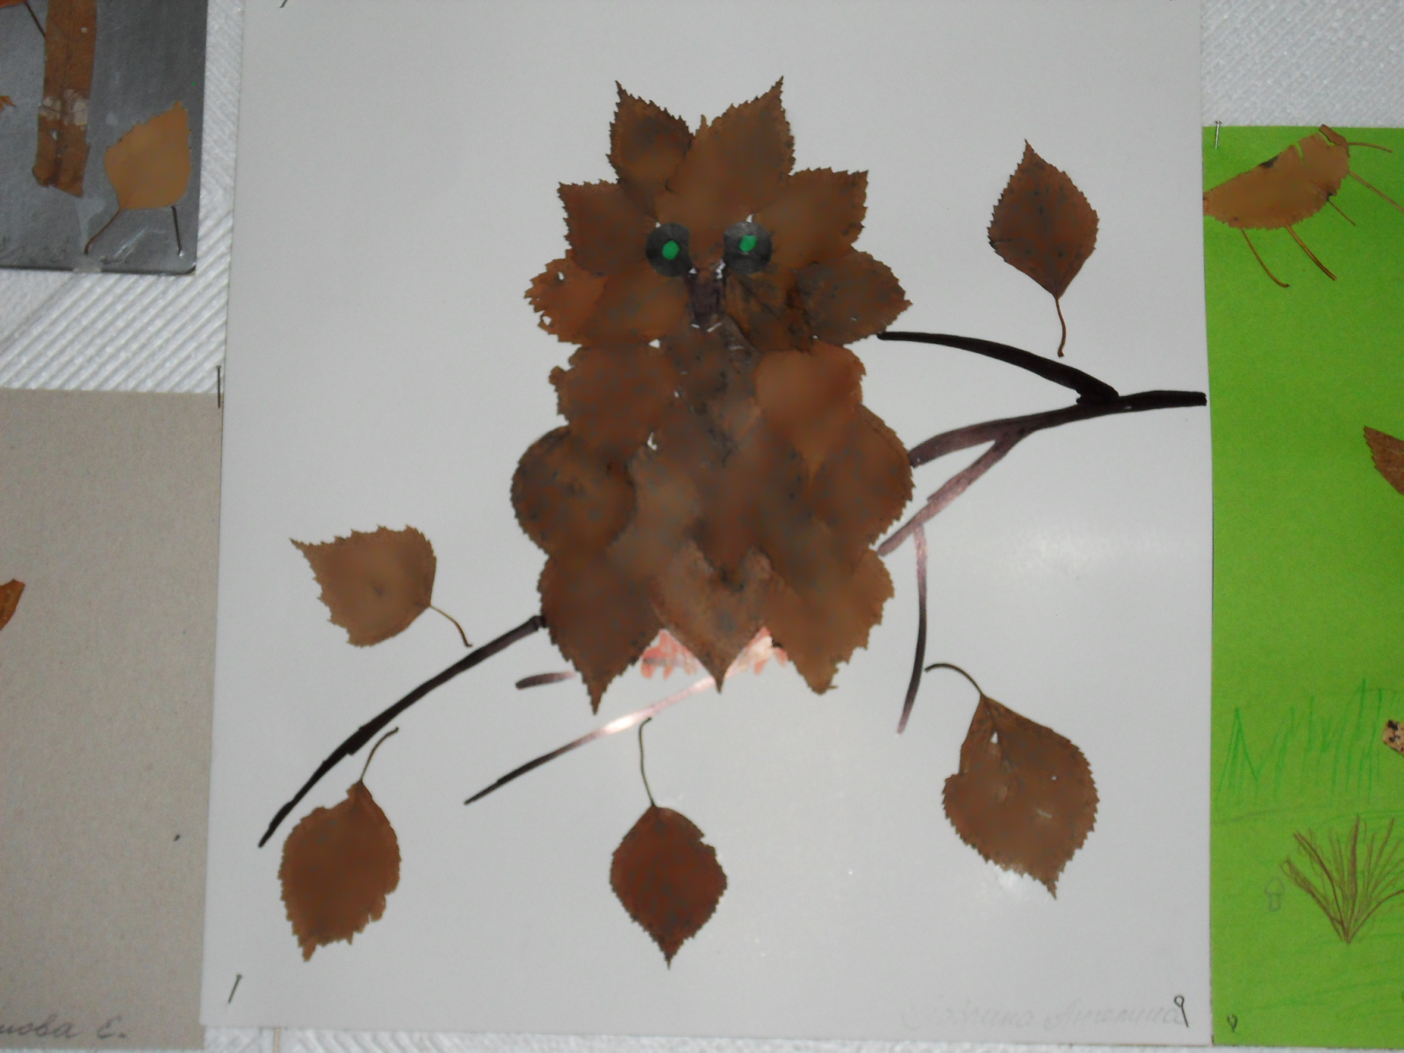
- Памятка «Как правильно вести себя в лесу».
1.Не оставлять мусор в лесу.
2.Не ломать зеленые ветки и деревья.
3.Не разорять муравейники и птичьи гнезда.
4.Не рвать большие букеты цветов.
5.Не разжигать костры, беречь лес от пожаров.
6.Помните: из одного дерева можно сделать миллион спичек, а одной спичкой сжечь миллион деревьев. Будьте осторожны с огнем!
2 группа:
- Классный час: «Пернатые друзья»,
2) Операция «Домик для птиц».
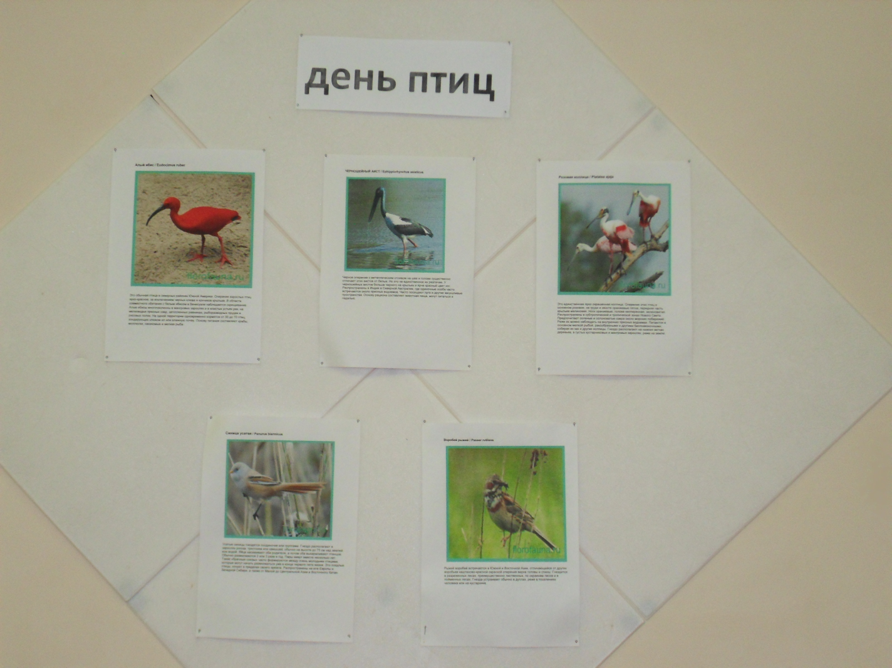
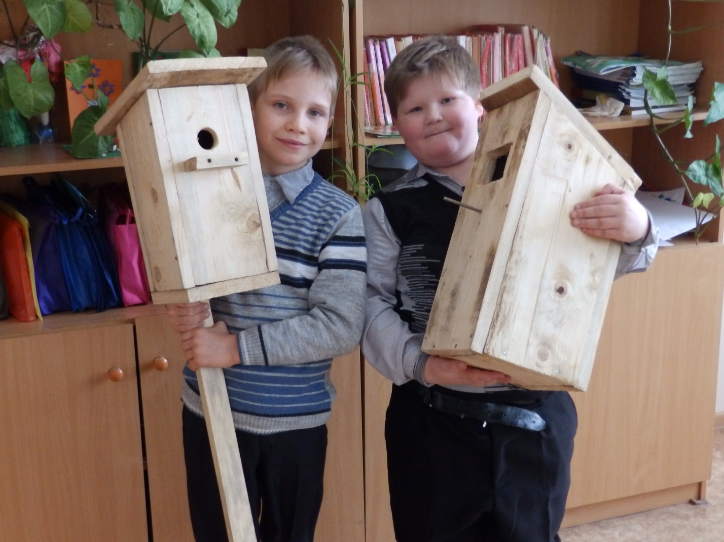

3 группа:
1) Оформление стенда в школе: « Лес – наше богатство».
-нарисовали условные знаки по правилам поведения в лесу,
-нарисовали рисунки животных, деревьев нашего района,
-подобрали загадки, стихи о лесе.
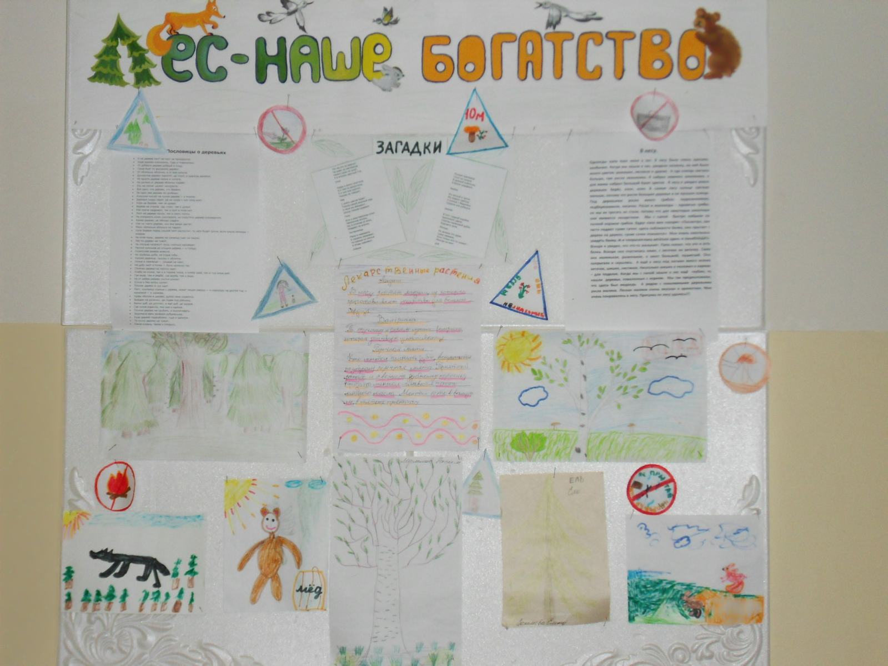
Вывод. Мы должны беречь наш лес. Он наше богатство, наша жизнь.
Заключение.
Работа над проектом прошла успешно. Данный проект - маленький шажок на пути к экологической культуре, капля в море жизненного опыта, которое формирует личность. Он еще раз доказал, что экологически-ориентированная деятельность младших школьников может быть увлекательной, разнообразной, личностно и общественно значимой.

Список литературы:
Г.П.Попова «Классные часы 2класс»,
Л.П.Молодова «Игровые экологические занятия с детьми»,А.Н, Цветкова «Экологический светофор».

